УЧЕТНАЯ КАРТОЧКА
воинского захоронения

УЧЕТНАЯ КАРТОЧКА  воинского захоронения | 1
УЧЕТНАЯ КАРТОЧКА  воинского захоронения | номер карточки
1. Место и дата захоронения | РФ, Воронежская область, Таловский район
 | территория села Орловка
2. Вид захоронения | Братская могила
3. Размеры захоронения и его состояние | Высота статуи 2,8 метра. 10м х 10м. Произведен капитальный ремонт с заменой скульптурной композиции в 2019 г.
4. Краткое описание памятника (надгробия) на захоронении | Памятник «Солдат». Солдат в амуниции времен 1941-1945 годов.  Материал-бетон.
 | На лицевой стороне вмонтирована плита с надписью фамилий земляков, павших в годы войны за свободу и независимость нашей Родины. Могила обнесена металлической изгородью.
 | В могиле захоронено 61 человек
5. Количество захороненных:

всего | в том числе
всего | известных | неизвестных
61 | 3 | 58

6. Персональные сведения о захороненных:

№ пп | воинское звание | фамилия, имя, отчество | год рождения | дата гибели или смерти | место захоронения на кладбище, участке кладбища | откуда перезахоронен
1. | рядовой | Казимиров И. Е. | 1899 г. | 19.03.1943г | Братская могила
2 | лейтенант | Сафин Ф.В. | 1915 г. | 18.01.1943г | Братская могила
3 | рядовой | Агафонов А.С. | 1894г. | 21.06.1942г. | Братская могила

7.Фотоснимок захоронения |  | 8.Схема расположения захоронения
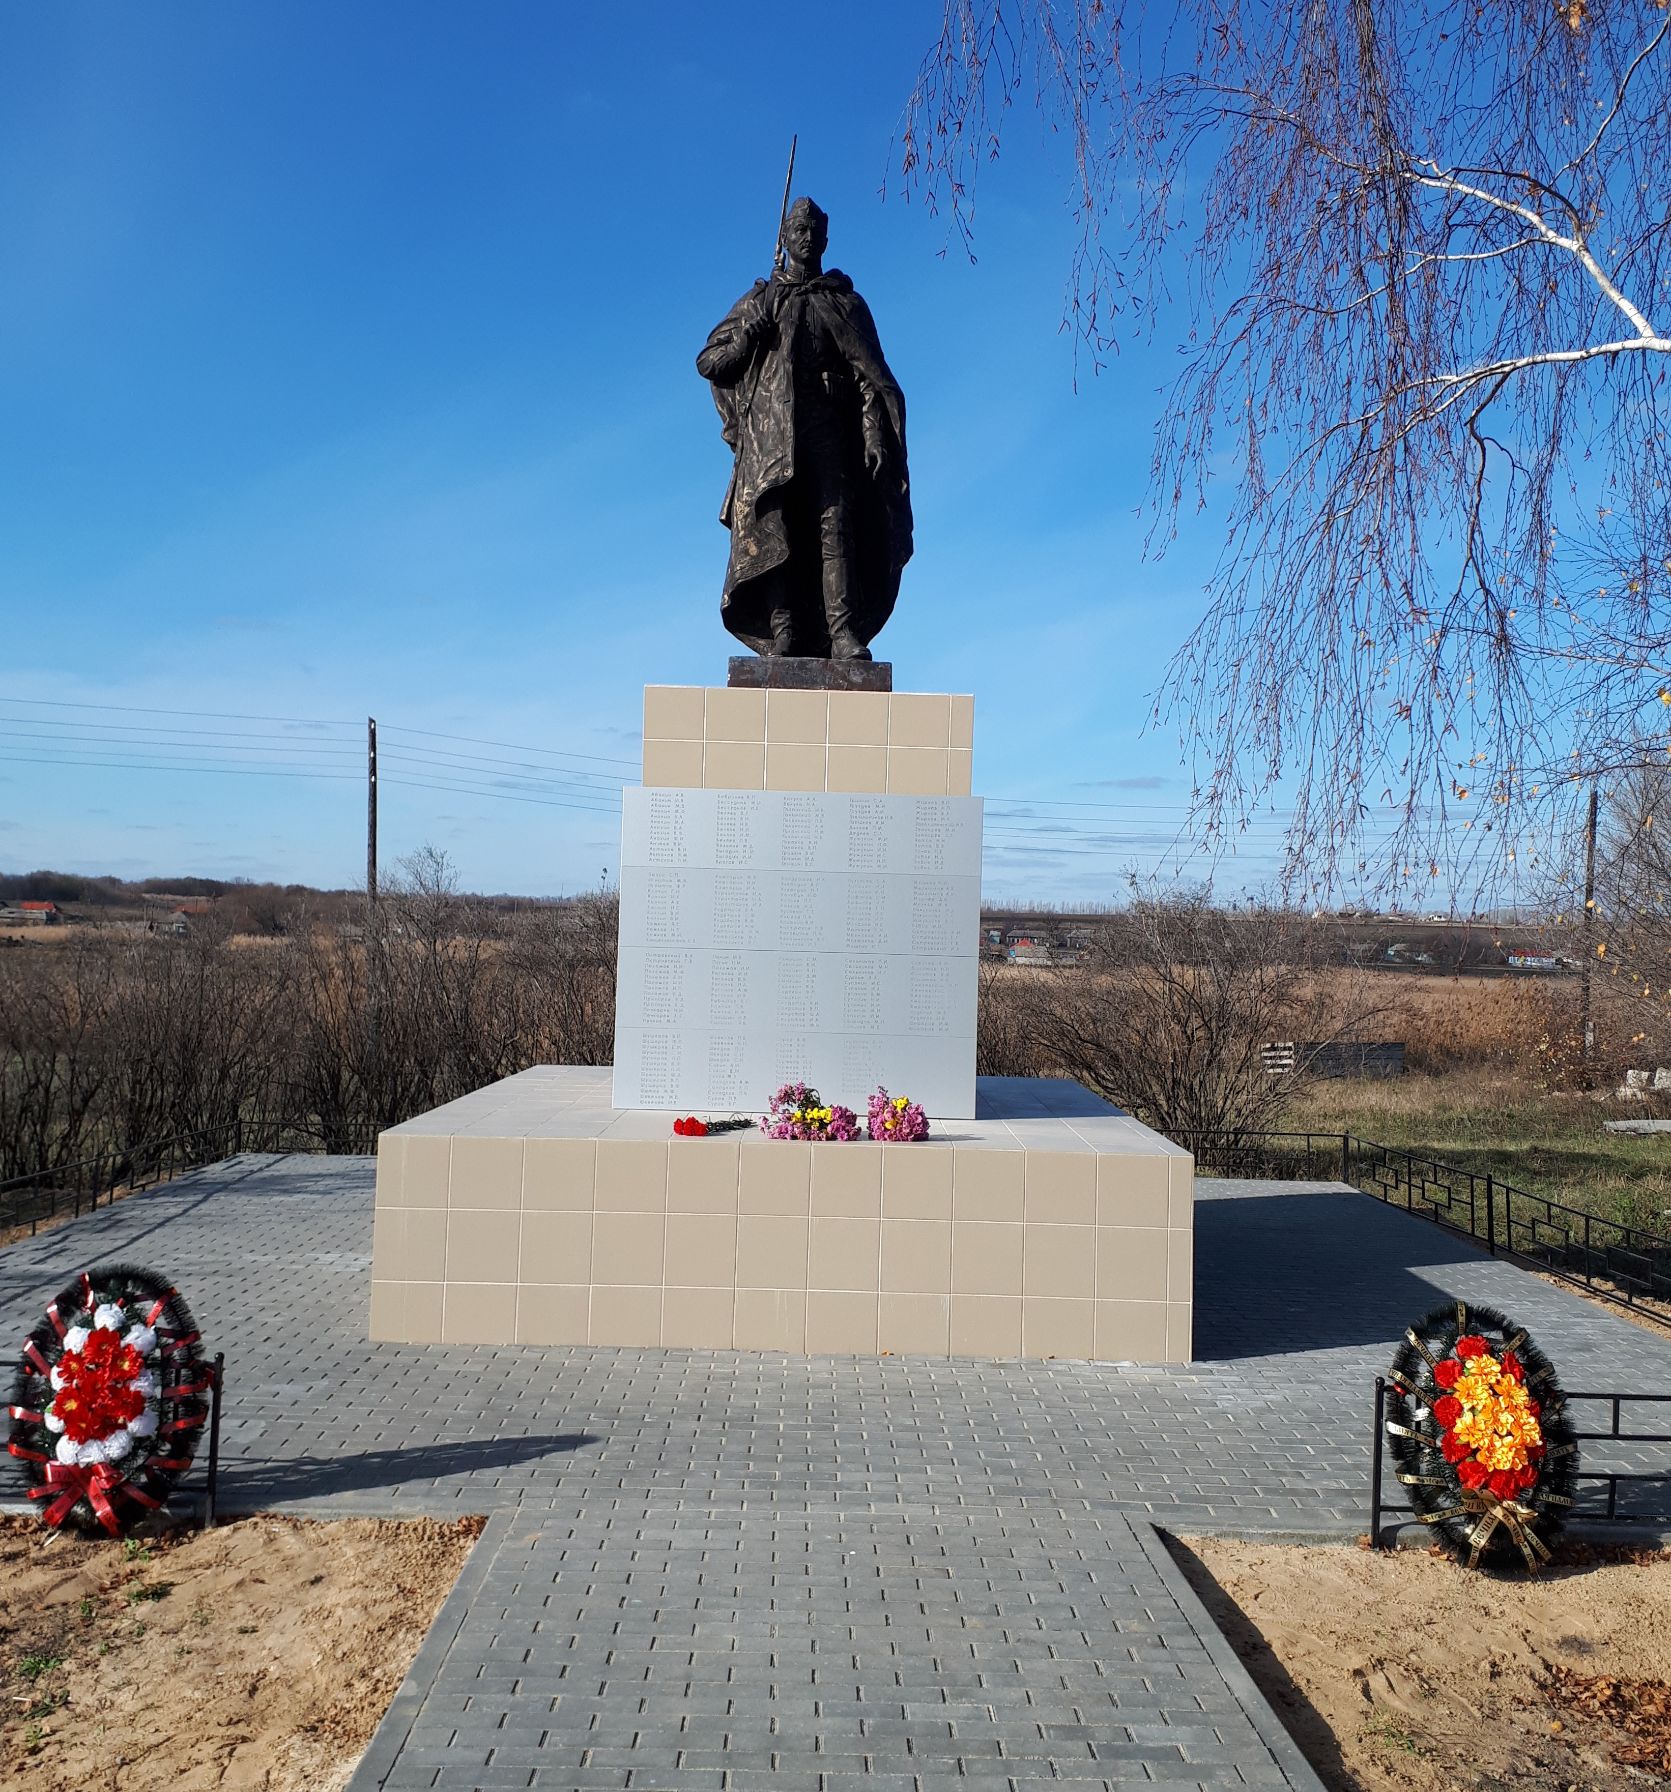
  Воронеж
  Рогачевка
  Анна
  Борисоглебск
  Бобров
  Бутурлиновка
  Ю
  Таловая
  Орловка
  Лиски

Персональные сведения о захороненных в братской могиле № 303

№ п/п | Воинское звание | Фамилия, имя, отчество | Год рожден. | Дата гибели или смерти | Место захоронения на кладбище, участке кладбища | Откуда перезахоронен
1 | 2 | 3 | 4 | 5 | 6 | 7
1 | рядовой | Казимиров Иван Евсеевич | 1899 | 19.03.1943г
2 | лейтенант | Сафин Фатык Велмухамед | 1915 | 18.01.1943г
3 | рядовой | Агафонов Алексей Сидорович | 1894 | 21.06.1942г

